Code de couleur :

* #333
* #d9d9d9
* #fff
* Noir

Section Utilisateur

Page Accueil

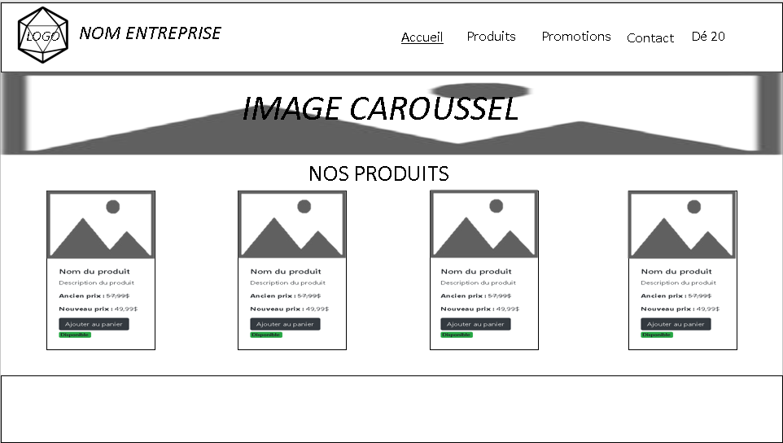

Page Promotion



Page Acheter produit

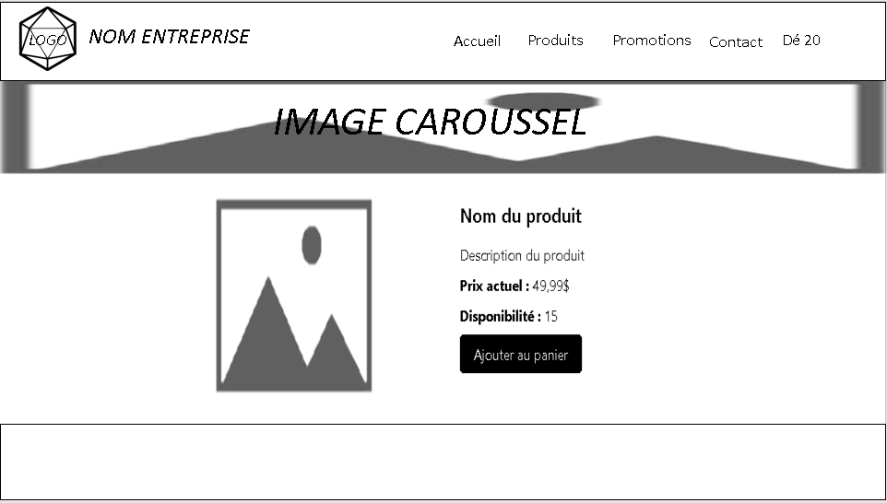

Section Administrateur

Page Accueil

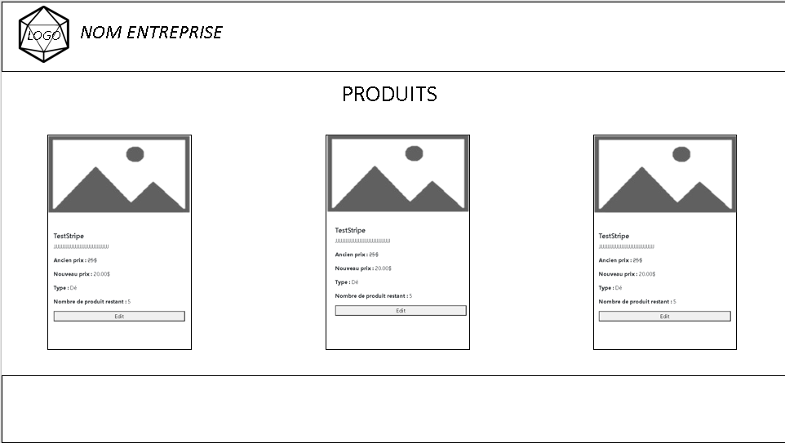

Page Détail/Éditer produit

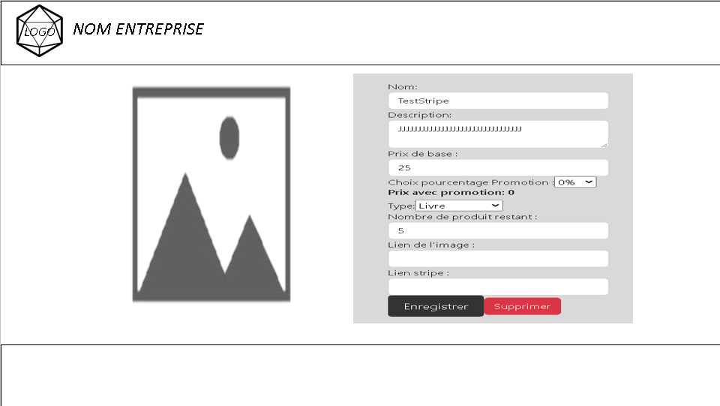

Page Ajouter Produit

